Medicinski fakultet  Sveučilišta u Zagrebu  Doktorski studij  „Neuroznanost“ | 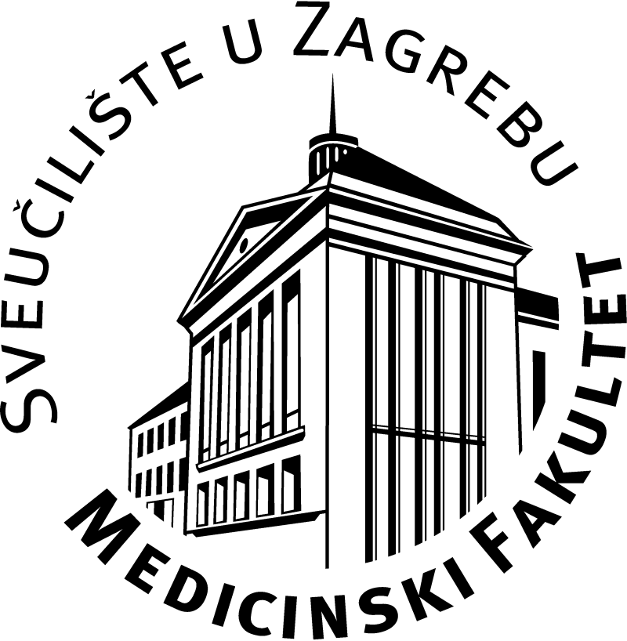 | University of Zagreb  School of Medicine  PhD Programme  „Neuroscience“

Privitak prijavi na natječaj za upis na doktorski studij Neuroznanost u ak. godini 2018./2019.

IZJAVA O NAČINU STUDIRANJA NA DOKTORSKOM STUDIJU
Ovime izjavljujem da ja, (ime prezime velikim štampanim slovima), namjeravam studirati u:

- punom radnom vremenu.

- s dijelom radnog vremena. Potvrđujem da mi raspoloživo radno vrijeme omogućava ispunjenje studentskih obaveza prema planu studija.

Studij u punom radnom vremenu odnosi se na doktorande koji puno radno vrijeme posvećuju ispunjavanju obveza koje zahtijeva doktorski studij.
Doktorand koji studira s dijelom radnog vremena mora potvrditi da mu raspoloživo radno vrijeme omogućava ispunjenje studentskih obaveza prema planu studija.

Doktorski studij u punome radnome vremenu u pravilu traje tri godine, a iz opravdanih razloga, o kojima odlučuje Vijeće za poslijediplomske studije, može se, uz obrazloženje, produžiti do pet godina. Studij s dijelom radnog vremena traje najviše pet godina, a iz opravdanih razloga, o kojima odlučuje Vijeće za poslijediplomske studije, može se, uz obrazloženje, produžiti do sedam godina. Po isteku osam godina od upisa, doktorand gubi pravo stjecanja akademskog stupnja doktora znanosti na tom studiju.

U Zagrebu, 2018.

Potpis kandidata:

__________________________

